不 符 合 项 报 告

|  |  |  |  |
| --- | --- | --- | --- |
| **审核领域及类型** | **■QMS** **□50430****□EMS****□OHSMS****□FSMS** **□HACCP**  **□初审□第( )阶段审核****□再认证****■监督（****一）次□证书转换****□特殊审核□其他** | | |
| **受审核方** | **欧斯特电源（枣强）有限公司** | **陪同人员** | **孙兰华** |
| **受审核部门** | **生产部** | **预计整改完成日期** | **2022.10.24** |
| **不符合事实描述:**  **现场审核发现抽取成品检验记录时未查见EPS 25KVA 3/1 的成品出厂检验相关记录的证据。**  **上述事实不符合：****■GB/T 19001:2016 idt ISO 9001:2015标准 8.6 条款**  **□GB/T 50430-2017标准 条款:**  **□ GB/T 24001-2016 idt ISO 14001:2015标准 条款**  **□GB/T 45001-2020 idt ISO45001：2018标准 条款相关要求**  **□ISO 22000:2018标准 条款相关要求**  **□ GB/T 23331-2020 idt ISO50001:2018标准 条款**  **□能源认证标准： 条款**  **□GB/T 27341-2009标准 条款相关要求**  **□GB 14881-2013标准 条款相关要求**  **□危害分析与关键控制点（HACCP体系）认证补充要求 1.0相关要求**  **不符合性质：□严重　　　☑一般**  **审核员：** **审核组长： 受审核方代表：**  **日 期： 日 期： 日 期：** | | | |
| **纠正措施验证（包括验证的主要内容和结果）**  **审核员： 日期：** | | | |

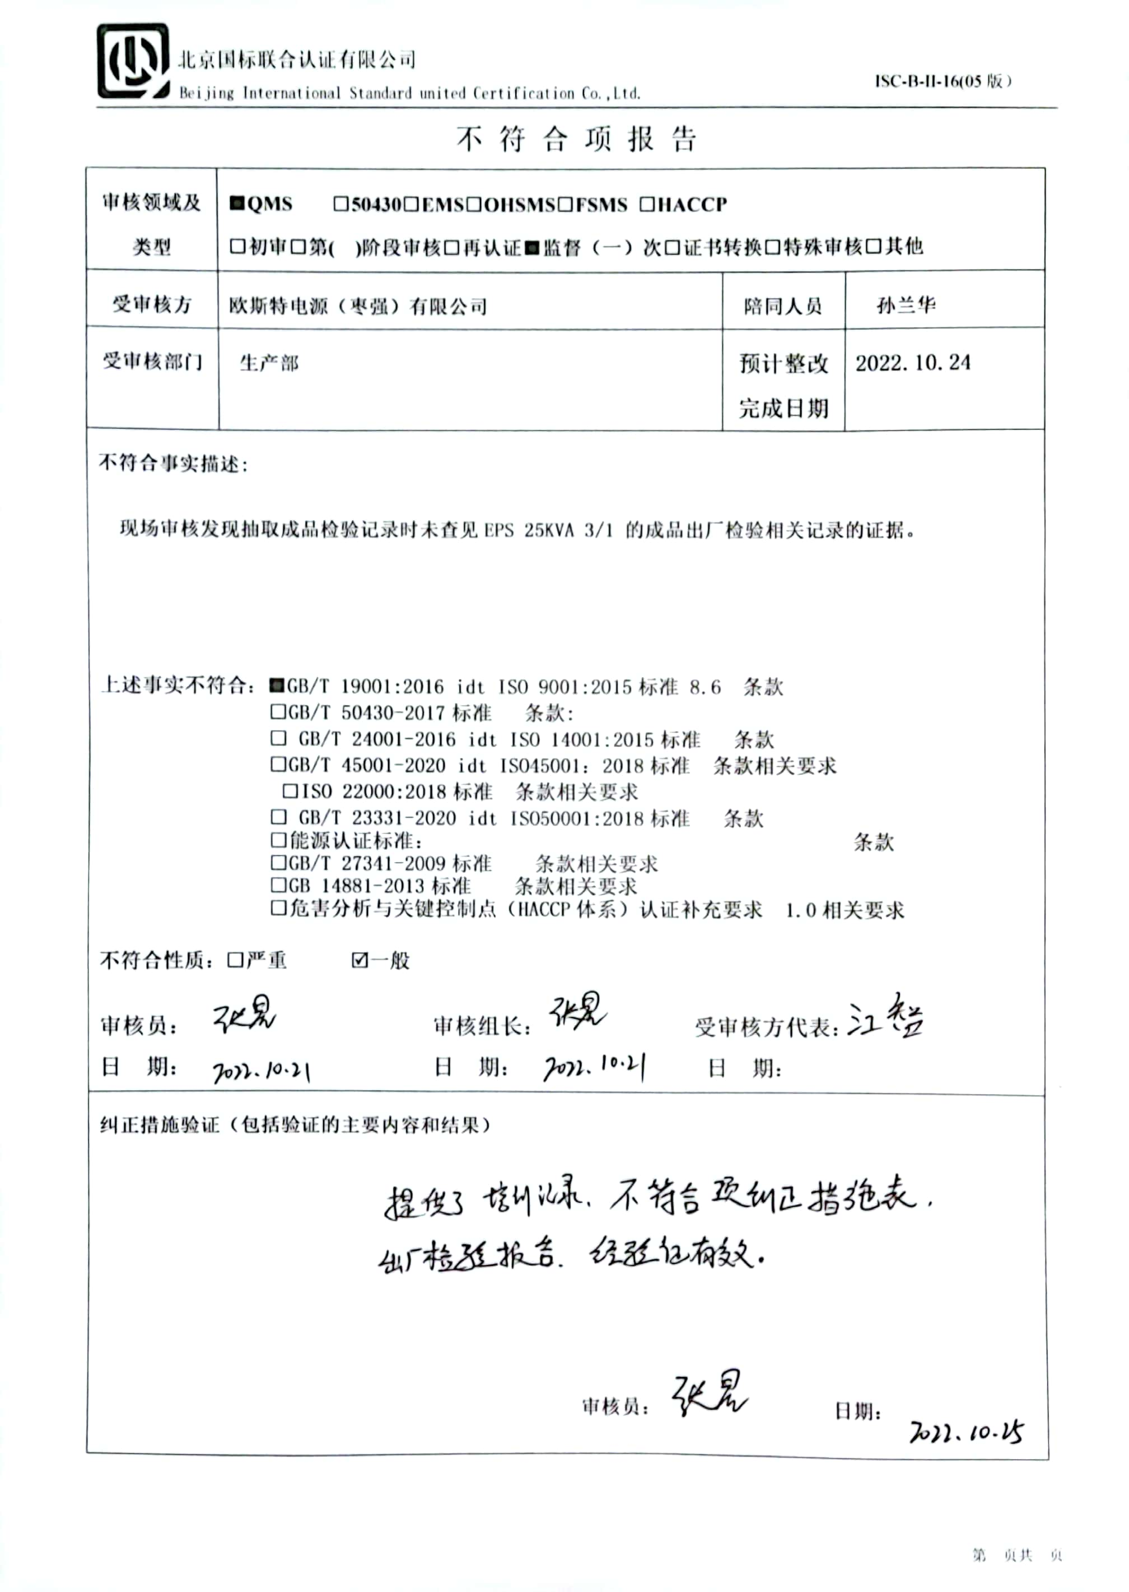

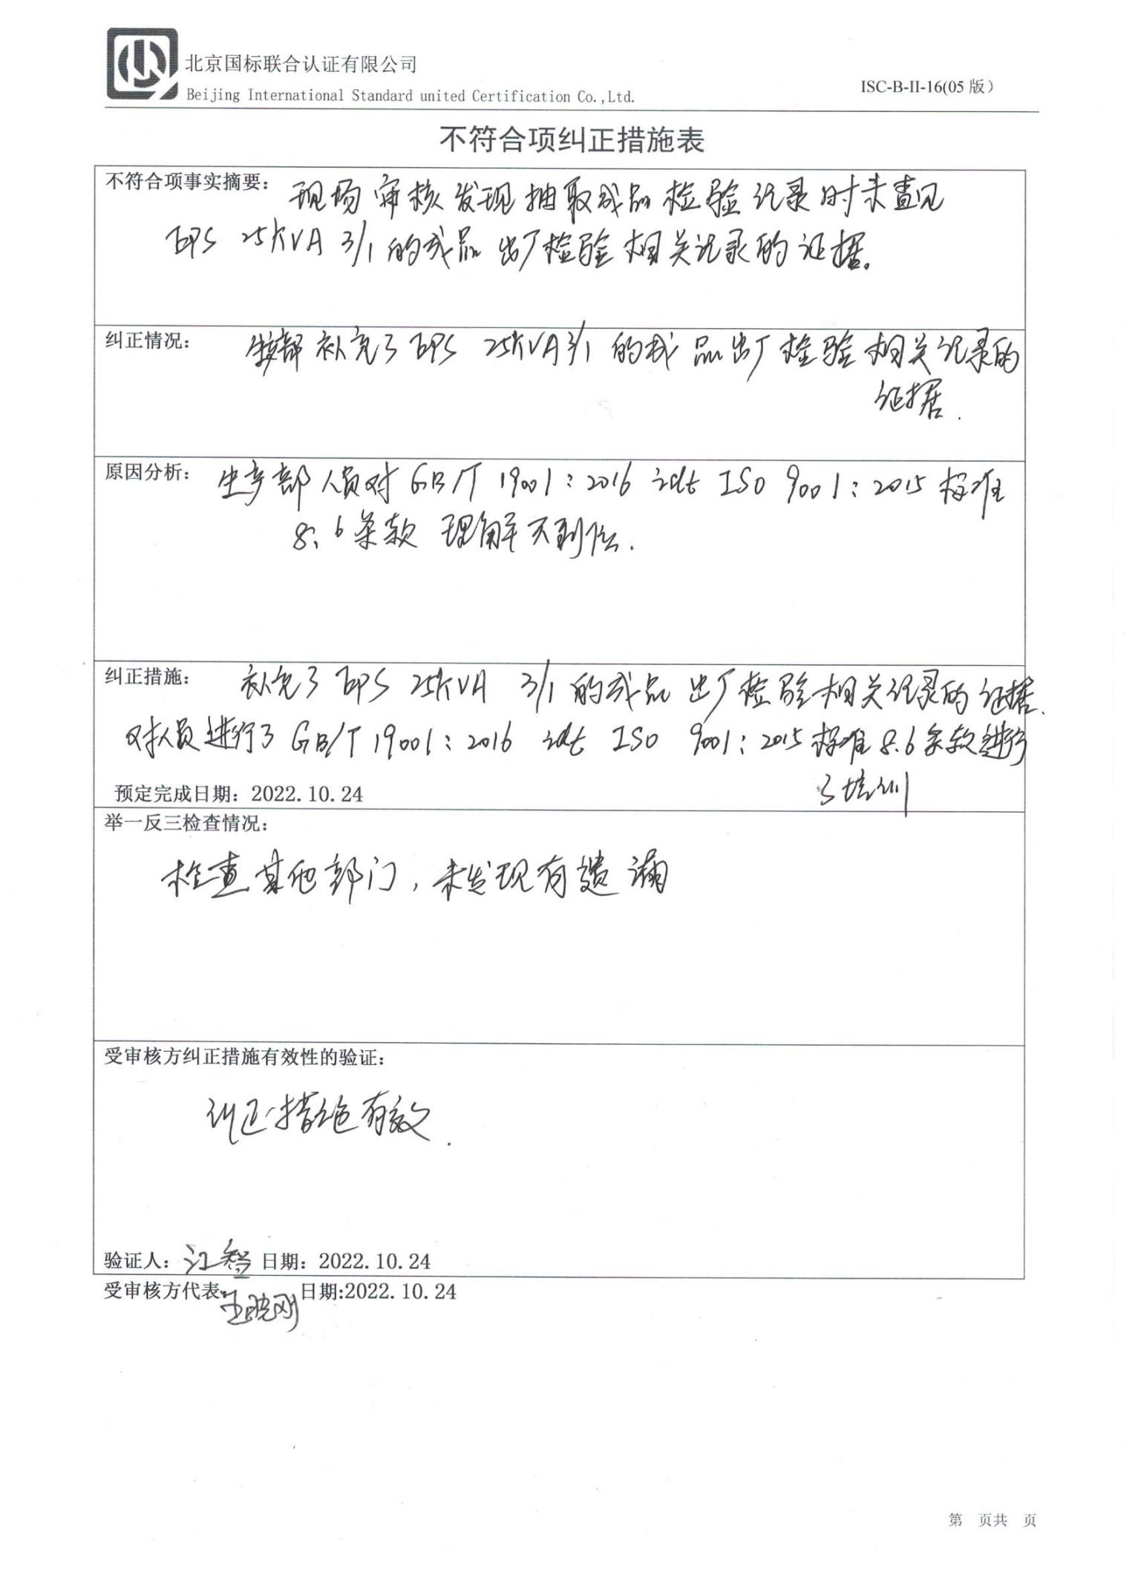

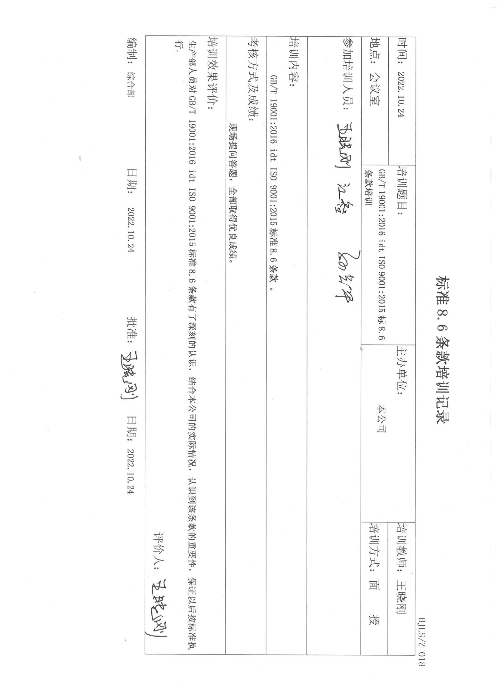

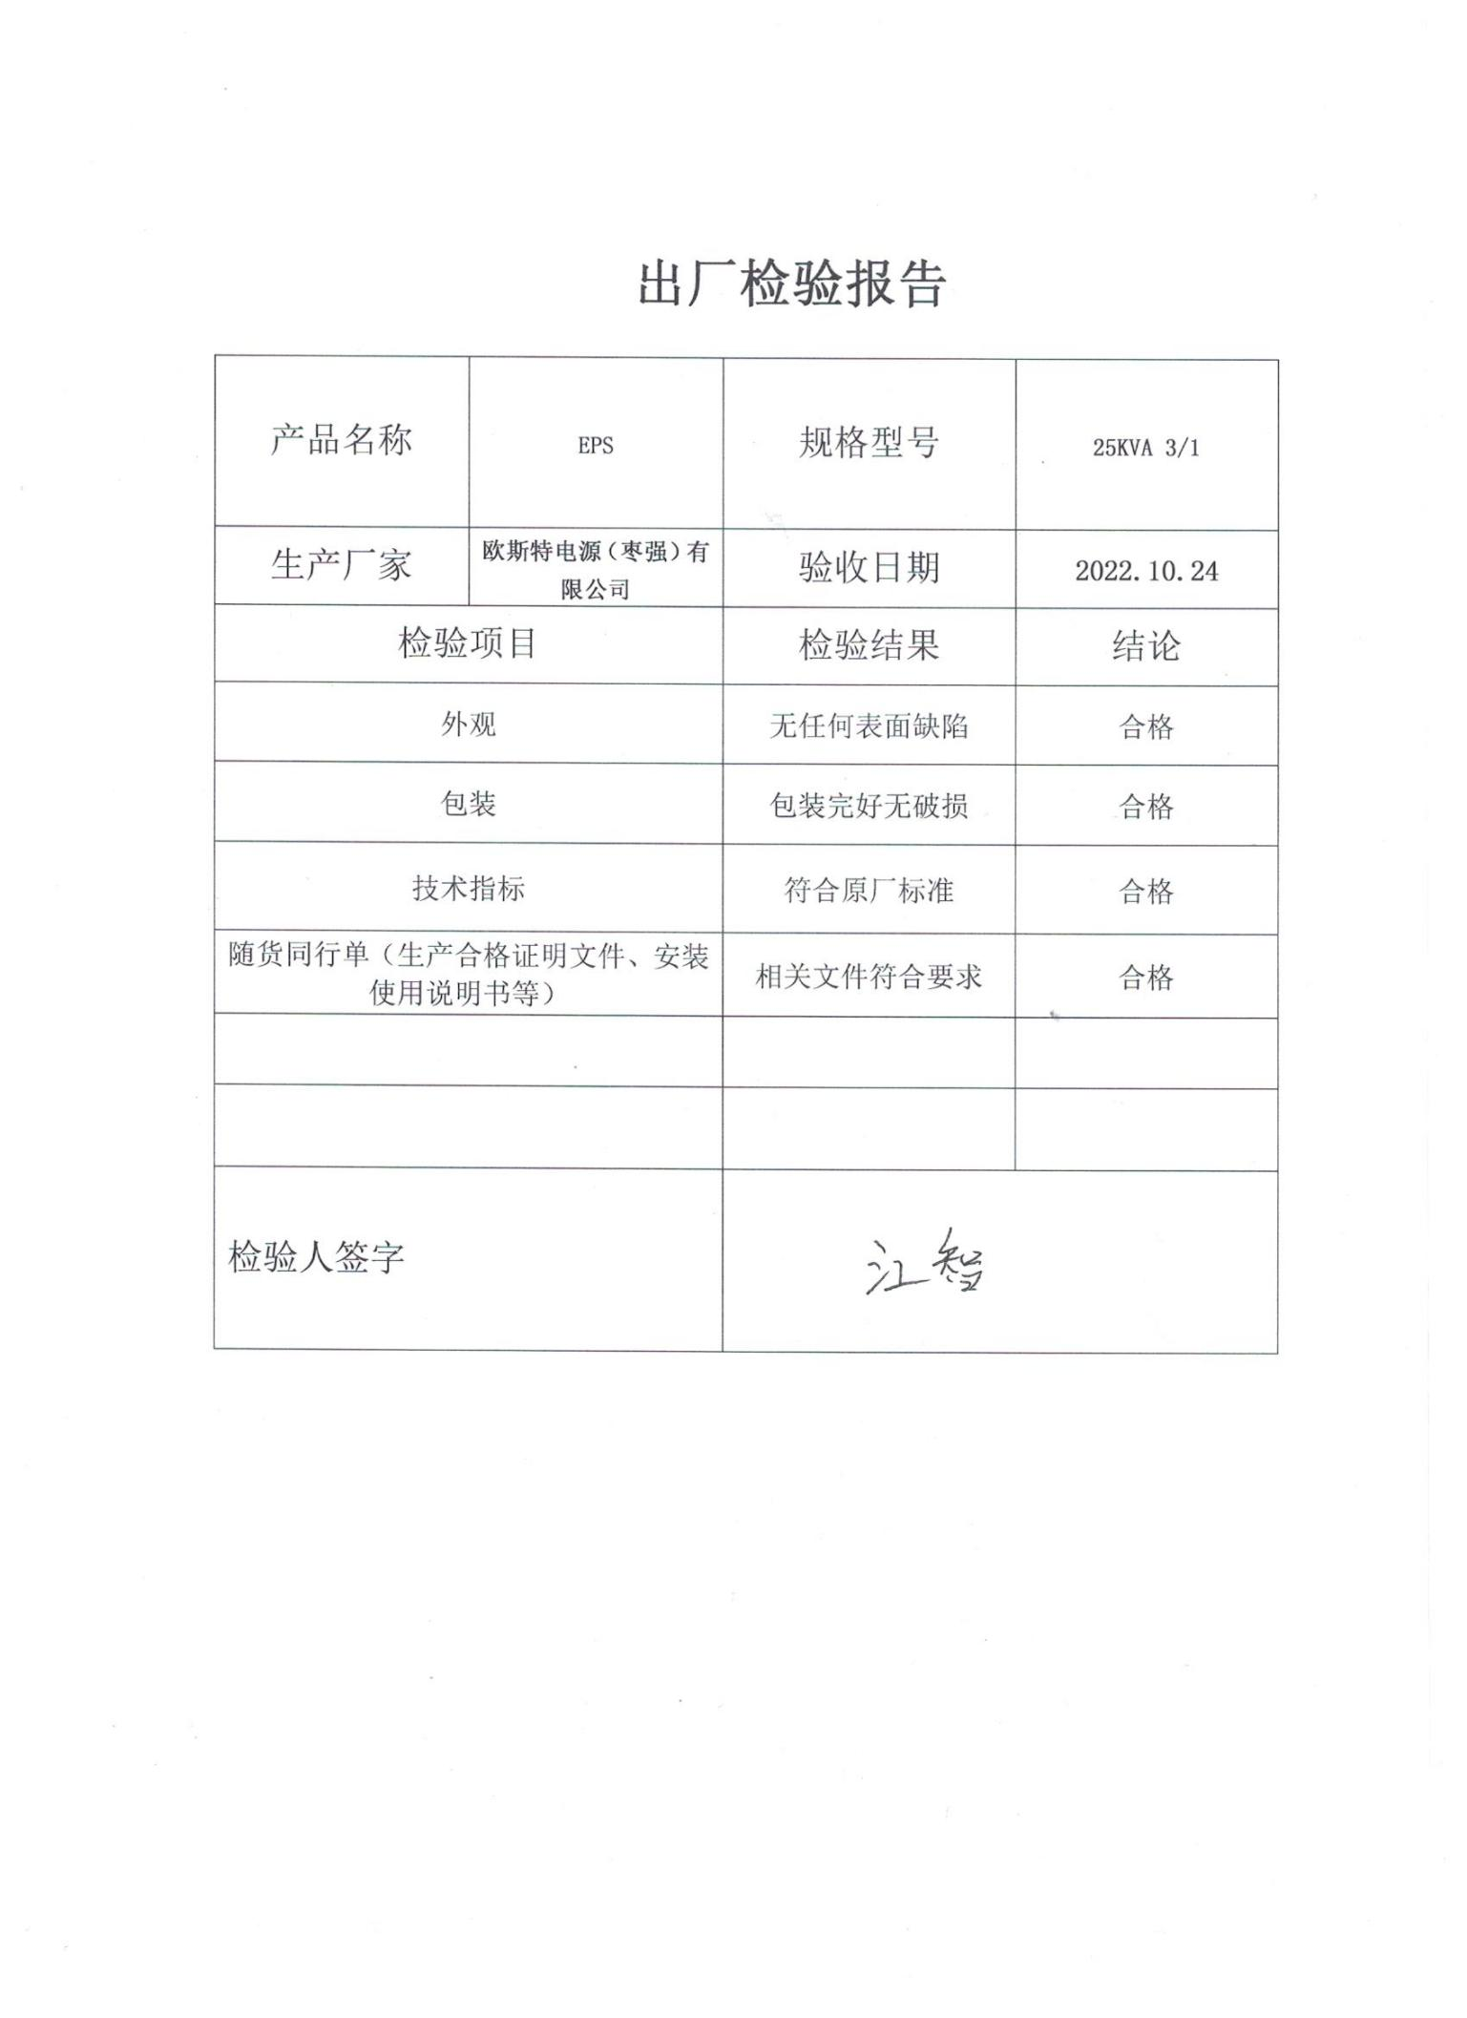

不符合项纠正措施表

|  |
| --- |
| **不符合项事实摘要：** |
| **纠正情况：** |
| **原因分析：** |
| **纠正措施：**  **预定完成日期：** |
| **举一反三检查情况：** |
| **受审核方纠正措施有效性的验证：**  **验证人： 日期：** |

**受审核方代表： 日期:**